МКОУ «Новокаякентская начальная школа – детский сад №1»

Сценарий Новогоднего праздника

« Новогодняя сказка»
3 класс

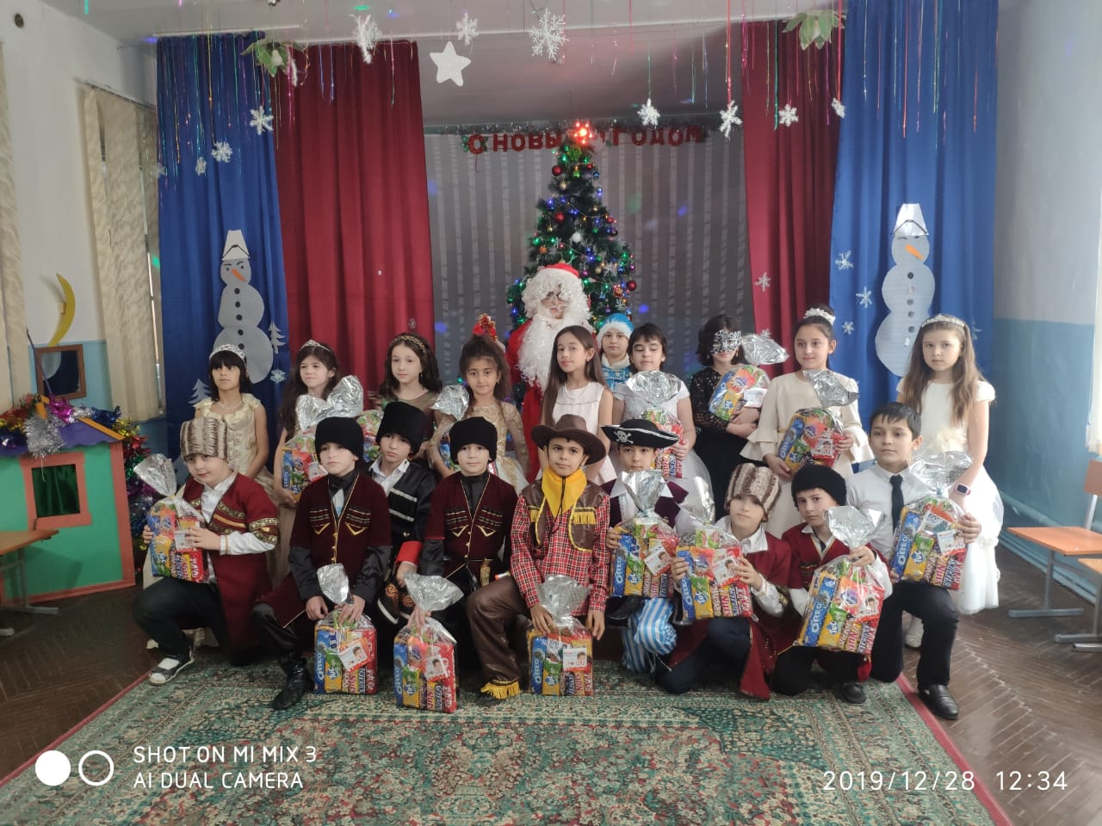

Уитель: Кубатова Р.И.

2019год.

Учитель Новый год – особый праздник. Почему? Да, потому! В этот день по нашей планете, самым законным образом, шагает сказка. Она совершает путешествие к нарядным ёлкам, гремит раскатами фейерверков, сияет разноцветными фонариками. В этот день мы превратили всех ребят в сказочных героев и героинь. Сегодня не мы, а они сами попробуют сотворить чудеса, чудеса – сказочных превращений.

Учитель
Итак, внимание, внимание!
Всех затаить прошу дыхание.
На радость всем и удивление –
Мы открываем представление.

Это присказка, не сказка.
Сказка будет впереди.
Сказка в гости постучится –
Скажем гостю: заходи!
Дед Мороз свои владенья обойти решил, проверить,
Чтоб Снегурочка одна не грустила у окна
Пригласил он тётку Вьюгу, чтоб потешила подругу.

С ней примчались дочки: Метель, да Пурга,
Да все – то злые.

Только Мороз за порог успел скрыться
На Снегурочку стали браниться.

Всю на бедняжку свалили работу
Вместо любви и сердечной заботы.

И, так уж случилось:
В Золушку девочка та превратилась..

За чёрной работой она день и ночь
Как же бедняжке нам не помочь?

Вместе

Давайте посмотрим, что в доме твориться.
Снегурка в беде ; помощь ей пригодиться.

( Выходит Снегурочка)
( Она одета в фартук, косынку, держит веник.)

Снегурочка

Дразнят Золушкой меня
Оттого, что у огня, силы не жалея,
В кухне я тружусь, тружусь,
С печкой я вожусь, вожусь.
Прячу я печаль свою:
Я не плачу а пою, улыбаюсь даже.
Но , неужто никогда,
Не уйти мне никуда от ругани и сажи?

(Входят Вьюга, Метель, Пурга.)

Вьюга

Здесь – бардак, там – беспорядок.
Груды мусора и тряпок.
До сих пор тебя жалела.
Ты ж, Снегурка, обнаглела.
Гости скоро к нам придут,
Ель украшенную ждут.
Метель

Мама, ты к Снегурочке добра
Ласки даришь ей с утра.
Всю заботой окружила
Обо мне с сестрой забыла.

Пурга

Твоего она вниманья
Не достойна, видит Бог.
Дед Мороза воспитанье!
Старичок совсем уж плох!

Вьюга

Вот тебе моё решенье:
Выполняй без промедленья!
Хватит песни распевать
Надо ёлку наряжать!

Снегурочка

Тётя Вьюга, вряд ли я успею
Скоро гости в дом придут.

Вьюга
Под ногами не мешайся,
Не ленись – ка , а старайся.

Снегурочка

Дедушку Мороза и меня
Ждут на празднике друзья

Вьюга

Не злословь и не перечь,
А не то – засуну в печь!

( Вьюга, Метель и Пурга уходят. )

Снегурочка
Где ты, дедушка , мой где?
Внученька твоя в беде.
Тётка Вьюга злится, злится,
Всё расправою грозится.
Сразу видно не хотят,
Чтоб на празднике ребят
Пела я и танцевала
С Новым Годом поздравляла.

( Садится и плачет)

Ребята. Снегурочка наша в беле!
Но есть друзья её везде!
Помогите, Снегурочке, помогите!
Ёлочку вместе с ней нарядите!
Ребят – помощников нам нужно.
Поможем Снегурочке быстро и дружно.
Игра « Украсим ёлочку».

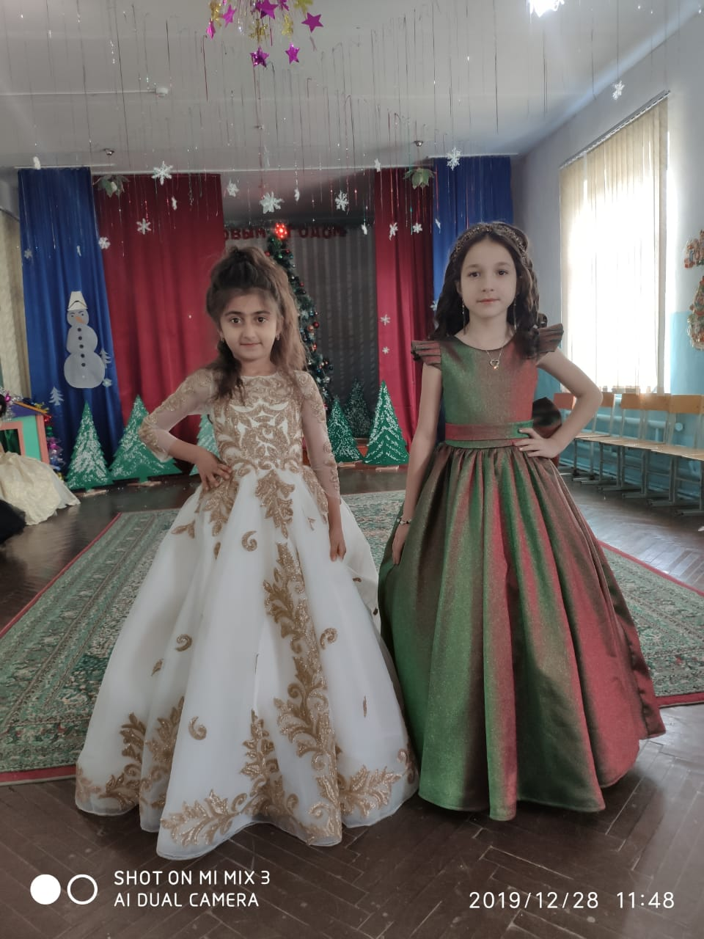

( Выходят Метель, Вьюга и Пурга. )

Вьюга
Ах, какая мастерица
Ваша младшая сестрица!
Даже пол весь подмела.
Дам ей новые дела!

( Вьюга приносит короб с игрушками.)
(Пурга и Метель разбрасывают их по залу)

Вьюга

Быстро в короб собери!
До одной, а то смотри!

Метель

Мама так тебя накажет.

Пурга

Станешь ты чернее сажи.
Вьюга, Метель и Пурга уходят.
Снегурочка

Где ты, дедушка , мой где?
Внученька твоя в беде.
Разбросала всё Метель….
Скоро ль соберу теперь?
Снегурочка садится и плачет.

Ребята. вновь она в беле!
Но есть друзья её везде!
Помогите, Снегурочке, помогите!
Игрушки в короб соберите!
Ребят – помощников нам нужно.
Поможем Снегурочке быстро и дружно.

Командная игра « Собери игрушки».

( Выходят Метель, Вьюга и Пурга. )

Метель
Ну , ты, милая, проныра!
В чистоте теперь квартира!

Пурга

И такая мастерица,
Что нельзя не удивиться!
Вьюга

На меня, что смотришь робко?
Живо дай мне ту коробку!
Снегурочка подаёт коробку. Вьюга роется в коробке.
Вьюга

Кто – т о съел ваши конфетки…..
Эта та, проныра, детки?

Метель

Это , мамочка, она
Все конфетки унесла!

Пурга
Ела , ела , аж давилась!
С нами даже не делилась.
Съела всё без остатка,
Извозилась шоколадкой.

Снегурочка

Что вы, милые сестрицы,
На меня вам грех браниться!
В самом деле: вы ж конфеты сами съели!

Вьюга

Что ты врёшь? Мои милашки!
Не обидят и букашки!

Снегурочка

Я не вру вам , тётя Вьюга !
Не нужна мне ваша ругань.

Вьюга
Если врёшь мне – проучу,
И тебя поколочу!
Слушай ты меня с вниманьем!
Вот последнее заданье.
Разберись – ка ты в коробке:
Фантики сложи в сторонке,
А конфеты на столе.
Только тронь конфеты те.

(Вьюга, Метель и Пурга уходят.)

Вновь Снегурочка в беде!
Но есть друзья её везде!
Помогите, Снегурочке, помогите!
Конфеты в коробке разберите!
Ребят – помощников нам нужно.
Поможем Снегурочке быстро и дружно.

Игра « Разбери конфеты ( Выходит Снегурочка.)
Снегурочка
Спасибо Снежинки!
Ребята старались,
. Да только здесь мало конфеток осталось.
Вы славные, милые, добрые детки,
И в благодарность возьмите конфетки!
Съедят всё равно их вьюгины дочки,
А вам не достанется даже кусочка!
( Снегурочка раздаёт конфеты.
Выходят Метель, Вьюга и Пурга. )
Вьюга

Ты устроила делёжку?
Мы попали на кормёжку?

Метель

Раздала наши конфеты?

Пурга

Кто просил тебя об этом?

Вьюга
Ты, Снегурочка, достала!
Убирайся вон из зала,
Чтоб тебя я не видала!

Снегурочка
Милые мои ребята!
В чём, скажите, виновата
Я пред тёткою своей?
Гонит прочь меня взашей.
Сколько я для них старалась!
А виновной всё ж осталась.
Можно спрячусь я средь вас
От её холодных глаз?
И на праздник зимней ёлки
Посмотрю я хоть из щёлки
.
( Снегурочка уходит.)

Оставим Снегурочку в зале, детишки?
А Вьюгу накажет Мороз за делишки,
Которые Вьюга со злобы творит.
Проказы её ведь любой подтвердит.

Метель
Ой, детишки к нам пришли

Пурга
Как дорогу – то нашли?

Метель

Будем прыгать, бегать, драться.

Пурга

Ёлку свалим, правда, братцы?

Метель

Дружно все в ладоши хлопнем.

Пурга
И шары все в зале лопнут!

Метель
Хулиганы в зале есть?

Пурга
Праздник нынче в вашу честь!

Снежинка
Посмотрите, что творят!
В зале нет плохих ребят!
Разве вы на их похожи?
Здесь сидит народ хороший!
Все пришли играть, шутить,
Хоровод с нами водить.
Становись – ка в круг, народ,
На весёлый хоровод!

( Песни, танцы.) Выходит Дед Мороз.

Дед Мороз
Здравствуйте, детишки!
Девчонки и мальчишки!
Я, поверьте очень рад,
Видеть дорогих ребят!
Я немного задержался.
Вы простите. Я старался
Землю снегом всю укрыть.
Да, видать утратил пыл.
И пока я хлопотал,
К вам на праздник опоздал.

Дед Мороз

Да, а что же я Снегурочки нигде не вижу?
Голосок её не слышу?
Где же внученька моя?
Среди вас, мои друзья?
Вьюга
Все молчите1 А то – беда!
Превращу всех в глыбу льда!
Метель
Она съела все конфетки!
А подтвердят всё это детки!
Пурга
И дом она не прибирала,
А только мусор разбросала!

Вьюга
Я просить её устала!
Она взяла и убежала!

( Появляется Новый Год. )

Новый Год

Что за шум? Что за скандал?
Я на праздник ли попал?

Метель

Новый Год! Уже примчался!
Гони подарки! Ведь обещался!

Новый Год
Этой грубой девочке,
Сосульку на веточке.

Метель
Сам сосулькою давись!
Тоже мне заморский принц!

Пурга
А мой подарок где?
А то дам снежком по голове!

Новый Год

А девочке грубоватой
Дам мороженое из ваты.

Пурга
Что нашёл мне подарить
Придёт время отомстить.

Дед Мороз

Новый Год, прошу тебя,
Балом правь ты за меня.
Внучку я искать пойду
Иль растаю, иль найду!

( Дед Мороз уходит.)

Новый Год

К вам , ребята, пока мчался,
Мне волшебник повстречался.
Туфельку он мне вручил
И, прощаясь, говорил:
- Новый год пройдёт отлично,
Если впору будет той,
Что откроет бал лесной.

Вьюга
Пробил час! Народ заждался!
Что ж ты сразу не признался?
Быстренько давай, Метель,
Туфельку себе примерь!

Метель
Ой, сейчас я, мама, рухну!
Не влезает нога в туфлю!

Вьюга
Ты, Пурга, примерь давай!
Да ногою не болтай!

Пурга
Ой, мамаша, что – то плохо!
Вьюга
Ноги , как у носорога!
Новый Год
Что ж ваш номер не прошёл.
Королеву здесь я не нашёл.

( Идёт в зал примеряет девочкам туфельку.)

Новый Год
Туфелька великовата…..
Но в этом ты не виновата.
На меня не обижайся,
Шутке мило улыбайся.

( Подходит к Снегурочке.
Новый Год
А вам , сударыня, без спору,
Туфелька пришлася впору.
Прошу лицо своё открыть
И королевой бала быть.
Новый Год и Снегурочка обходят вокруг ёлки.
Входит Дед Мороз.

Дед Мороз

Вот , где внученька моя!
Волновался за тебя!
Знаю! Знаю! Это Вьюга!
А была ещё подруга!
Им такого не прощу!
По всей строгости взыщу!
Убирайтесь – кА во двор!
Злитесь до весенних пор.
Мы же будем продолжать
Веселиться, петь, играть.

( Песни, танцы.) Стихи для Дедушки Мороза.( читают дети)

1 Как хороша новогодняя елка!
Как нарядилась она, погляди!
Платье на елке зеленого шелка,
Яркие бусы горят на груди.
2 Елка в кармашки свои золотые
Спрятала множество разных сластей
И протянула к нам ветви густые,
Словно хозяйка, встречает гостей.
3 Елка у нас высока и стройна,
Вечером вся засияет она.
В блестке огней и снежинок, и звезд,
Словно павлина раскрывшийся хвост
4 Вот она елочка наша
В блестках лучистых огней!
Кажется всех она краше,
Всех зеленей и пышней.
5 В зелени прячется сказка:
Белая лебедь плывет,
Зайчик скользит на салазках,
Белка орешки грызет.
6 Вот она, елочка наша,
В блестках лучистых огней!
Все мы от радости пляшем
В день новогодний под ней.

1. Лесом частым, полем вьюжным
Зимний праздник к нам идет.
Так давайте скажем дружно: «Здравствуй, здравствуй, Новый год!»
2.- Здравствуй, праздник новогодний,
Праздник елки и зимы!
Всех друзей своих сегодня
Пригласили в гости мы.

3. Подходи, честной народ!
Елка нас к себе зовет!

Становитесь в хоровод,
Песней Встретим Новый год!

4.А у елки, как всегда,
Скуки нету и следа!
Откуда слышен громкий смех?
Кто здесь веселее всех?
5.Про елку мы сейчас споем,
И вокруг нее пойдем.
А пока мы так идем,
Изобразим, о чем поем!
Песня

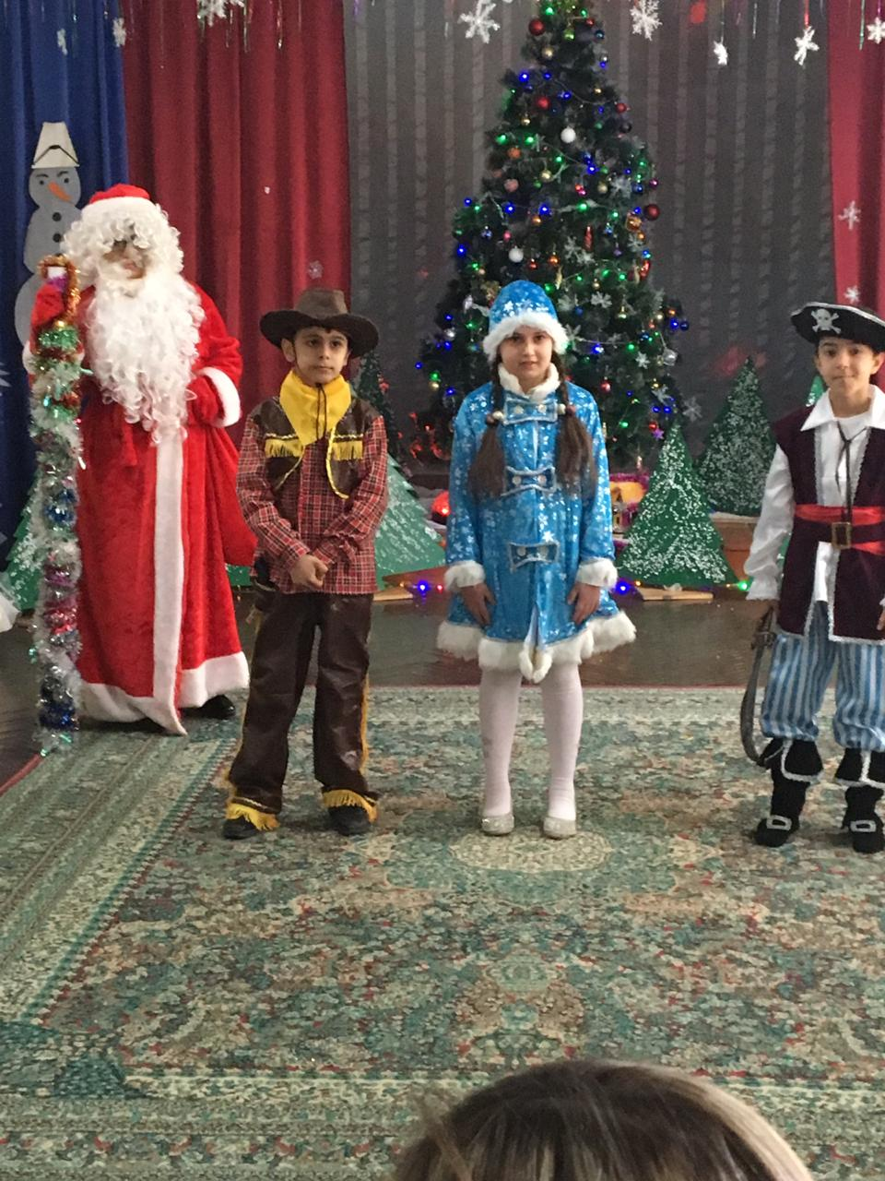
выходит 1-й разбойник.
1.разбойник (говорит по рации). «Сосулька», «Сосулька»! Как слышишь меня? Прием!
2. разбойник (отвечает ему издалека). Я «Сосулька»
Слышу тебя хорошо! Как дела?
1. разбойник. Я на елке. дети ждут подарки. Как план
готово? Прием!
2. разбойник. План выполнен. Разбойники, вперед!
входят разбойники под (Песенку разбойников из мультфильма «Бременские Музыканты» )

3-й разбойник (детям). Ждете подарки? Не дождетесь!
1-й разбойник. Мы надёжно спрятали подарки.
2-й разбойник. Да и не нужны они вам! С нами лучше! Будем всех пугать, все вокруг ломать, старшим грубить, младших обижать! Разве это не весело?
3-й разбойник. Главное, не говорить ласковых и вежливых слов, не смеяться, не петь этих дурацких песен, не танцевать эти глупые танцы, не играть ни в какие игры.

В центр выходит ученица в костюме Василисы Премудрой
Василиса Премудрая:
А я предлагаю отгадывать загадки.
Разбойники, отвечайте, что это или кто это:

Хвост с узорами,
Сапоги со шпорами,
Ночью распевает,
Время считает.
Разбойники. Часы с хвостом!
Дети. Петух!

Василиса Премудрая.
Два брюшка,
Четыре ушка.
Разбойники. Два поросенка!
Дети. Подушка!
Василиса Премудрая.
Маленький, удаленький,
Сквозь землю прошел,
Красну шапочку нашел.
Разбойники. Червяк!
Дети. Гриб!
Василиса Премудрая. Ребята правильно отгадывали
а вы, разбойники, проиграли!
Разбойник. Подумаешь! Умные нашлись! Зато вы
не умеете драться.
1 разбойник. Вы что разыгрались? Совсем забыли, зачем пришли?

2 разбойник. А оказывается, веселиться гораздо лучше, чем пугать
и хулиганить!
3 разбойник. Может, действительно, принести подарки. Говорят, они подарки всем раздают!
Разбойники. Простите нас! Мы больше так не будем
Вот подарки, детвора
Их раздать давно пора.
Дед Мороз раздает подарки

Дед Мороз

Пора, друзья!
Проститься нужно.
Всех поздравляю от души.
Пусть Новый Год встречают дружно
И взрослые и малыши!

Снегурочка

Всем желаю счастья я,
Будьте веселы, друзья!
Скажем дружно всем народом:
- С Новым Годом!
С Новым Годом!

